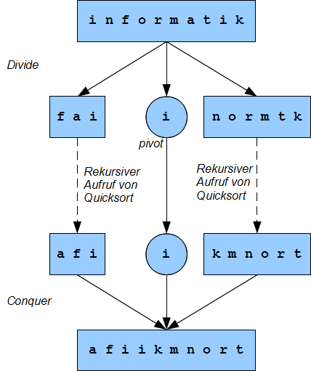
Quicksort
Quicksort arbeitet nach dem Divide-and-Conquer-Prinzip:
Zunächst wird die zu sortierende Liste in zwei Teillisten („linke“ und „rechte“ Teilliste) getrennt (=Divide). Dazu wählt Quicksort ein sogenanntes Pivotelement aus der Liste aus. Alle Elemente, die kleiner als das Pivotelement sind, kommen in die linke Teilliste, und alle, die größer sind, in die rechte Teilliste. Die Elemente, die gleich dem Pivotelement sind, können sich beliebig auf die Teillisten verteilen. Nach der Aufteilung sind die Elemente der linken Liste kleiner oder gleich den Elementen der rechten Liste.
Anschließend wird jede Teilliste in sich sortiert, indem der Quicksort-Algorithmus rekursiv auf die linke und die rechte Teilliste angewendet werden. Wenn eine Teilliste nur ein oder kein Element enthält, bricht die Rekursion ab, d. h. für diese Teilliste wird Quicksort nicht mehr aufgerufen.
Am Ende werden die beiden Teillisten und das Pivot-Element zusammengeführt (=Conquer).

Implementierung von Quicksort
Fülle die Lücken!
public List<Celebrity> quicksort(List<Celebrity> pList){
List<Celebrity> ergebnis = new List<Celebrity>();
// Abbruchbedingung
___________________________________________________
___________________________________________________
___________________________________________________
// das erste Element wird das Pivot-Element
pList.toFirst();
Celebrity pivot = pList.getContent();
List<Celebrity> links = new List<Celebrity>();
List<Celebrity> rechts = new List<Celebrity>();
// die weiteren Elemente auf links u. rechts aufteilen
pList.next();
while(pList.hasAccess()){
Celebrity c = pList.getContent();
___________________________________________________
___________________________________________________
___________________________________________________
___________________________________________________
___________________________________________________
___________________________________________________
pList.next();
}
// rekursive Aufrufe fuer links und rechts
___________________________________________________
___________________________________________________
// das Ergebnis zusammenbauen
___________________________________________________
___________________________________________________
___________________________________________________
return ergebnis;
}

